Priedas Nr. 1

ŠALDYMO ĮRANGOS MONTAVIMO DARBAI (TILŽĖS G. 18, VETERINARINĖS PATABIOLOGIJOS KATEDRA)

TECHNINĖ UŽDUOTIS

- STATINIO (STATINIŲ GRUPĖS) PAVADINIMAS
PASTATAS – STAMBIŲ GYVŪNŲ KLINIKA UNIK. NR. 1993-0065-9050

- STATYBOS VIETA (ADRESAS)
TILŽĖS G. 18, KAUNAS
- STATINIO KATEGORIJA
YPATINGAS STATINYS
- PASTATO GRUPĖ PAGAL PASKIRTĮ
NEGYVENAMASIS PASTATAS

- PASTATO POGRUPIS PAGAL PASKIRTĮ
MOKSLO PASKIRTIES PASTATAS
- STATYBOS RŪŠIS
PAPRASTASIS REMONTAS
- STATYTOJAS (UŽSAKOVAS)
LIETUVOS SVEIKATOS MOKSLŲ UNIVERSITETAS
- DARBŲ RANGOVAS
BUS PARINKTAS VIEŠŲJŲ PIRKIMŲ ĮSTATYMO NUSTATYTA TVARKA

2025, KAUNAS

Bendroji dalis
1.1. Lietuvos sveikatos mokslų universiteto (toliau – Užsakovas) Stambių gyvūnų klinikos pastato, unikalus Nr. 1993-0065-9050, Tilžės g. 18, Kaunas, Veterinarinės patobiologijos katedroje pirmo aukšto 1-38 patalpoje (žr. „6. Priedas“ 6.1 dalį) atsirado poreikis įrengti šaldymo įrenginį. 1-38 patalpos matmenys: ilgis - 3700 mm, plotis – 5980 mm, aukštis – 3620 mm. Šiuo metu pirmo aukšto minėtoje patalpoje veikiančio šaldymo įrenginio nėra.
1.2. Siekiant užtikrinti vykdomai veiklai būtinas klimato sąlygas, numatoma įsigyti šaldymo sistemą (toliau – ŠS) ir atlikti jos įrengimo darbus.

2. Reikalavimai rangovo atliekamiems darbams ir jų apimtys

2.1. ŠS įranga turi būti įrengta taip:

2.1.1. ŠS vidinis blokas turi būti sumontuotas 1-38 patalpoje ant atitvarinės konstrukcijos, (žr. „6. Priedas“, 6.1 dalį). Priedo 6.1 schemoje pateiktos preliminarios vidinio bloko bei jo inžinerinių komunikacijų montavimo vietos. 1-38 patalpoje šiltuoju metų laiku turės būti palaikoma + 2º C ± 2º C oro temperatūra.

2.1.2. ŠS valdymo pultas turi būti montuojamas 1-39 patalpoje, ant sienos (žr. „6. Priedas“, 6.1 dalį), ne aukščiau kaip 1,70 m ir nežemiau kaip 1,30 m aukštyje nuo grindų.

2.1.3. ŠS išorinis blokas ir jo tvirtinimo rėmas turi būti sumontuoti pastato išorėje (žr. „6. Priedas“, 6.1 dalį), ant prie fasado pritvirtintų esamų metalinių konstrukcijų.

2.1.4. ŠS išorinio bloko šaltnešio komunikacijos turi būti tiesiai sumontuotos į 1-39 patalpą, toliau vedamos žemiau lubų tiesiausia trajektorija iki numatytos gręžtinės angos į 1-38 patalpą (žr. „6. Priedas“, 6.1 dalį). Šaltnešio vamzdžiai, jungiantys išorinį ir vidinį bloką, turi būti pagaminti iš vario arba lygiavertės medžiagos.

2.1.5. ŠS vidinio bloko kondensato drenažo vamzdis turi būti prijungtas prie 1-39 patalpoje esančio nuotekų drenažo tinklo (žr. „6. Priedas“, 6.1 dalį). Siekiant užkirsti kelią kondensato užšalimui drenažo vamzdyje, privaloma įrengti elektrinį šildantį kabelį. Vamzdynas turi būti montuojamas žemiau lubų užtikrinant reikiamą nuolydį kondensato nutekėjimui.

2.1.6. ŠS išorinio bloko elektros komunikacijos turi būti atvestos į 1-39 patalpoje esantį elektros skydą ir prijungtos, įrengiant papildomus automatinius jungiklius (žr. „6. Priedas“, 6.1 dalį).

2.2. Neveikiantį šaldymo sistemos vidinį bloką esantį 1-38 patalpoje: atjungti nuo esamos veikiančios sistemos, užsandarinant šaldymo agento atjungimo vietas, demontuoti vidinį bloką ir išvežti utilizavimui.

2.2.1. Demontavus neveikiantį vidinį bloką iš 1-38 patalpos likusieji šaldymo įrenginiai 1-39 ir 1-40 patalpose turi likti pilnai funkcionuojantys.
2.3. Sumontuotos ŠS turi būti pilnai funkcionuojanti ir išbandyta.

2.4. Baigus ŠS įrengimo darbus, užsandarinti montuojant sistemas pastato atitvarose padarytas kiaurymes, atstatyti montavimui trukdžiusius pastato elementus, pašalinti statybinį laužą.

2.5. ŠS šaldymo agento vamzdynas turi būti izoliuotas su šilumine izoliacija. Vamzdynų šiluminė izoliacija sumontuota lauke turi būti apsaugota nuo atmosferinio poveikio ir galimybės paukščiams ją sugadinti mechaniškai.

2.6. Baigus ŠS įrengimo ir derinimo darbus, perduodant atliktus darbus Užsakovui kartu su atliktų darbų aktais pateikti sumontuotos ŠS sistemos įrangos naudojimo ir eksploatavimo instrukcijas, dokumentus kuriuose nurodoma įrangos techniniai duomenys, sumontavimo ir paleidimo datos.

3. Užsakovo įsipareigojimai
3.1. Vykdyti Užsakovo funkcijas.
3.2. Koordinuoti darbų procesą.
3.3. Priimti atliktus darbus.

4. Reikalavimai įrangai
4.1. ŠS komplektą turi sudaryti:
- vienas išorinis blokas;
- vienas vidinis blokas;
- vienas valdymo pultas;
- komunikacijų komplektas, reikalingas sistemos veikimui (šaldymo agento vamzdeliai, elektros laidai, drenažo vamzdeliai ir panašiai).
ŠS išorinio bloko elektros maitinimo įtampa: 400 V ± 20 V;
Elektros srovės dažnis: 50 Hz ± 10 Hz;
Šaldymo sąlygos esant lauko temperatūrai + 32º C ± 1º C ir užduotai patalpoje 0º C temperatūrai turi būti: išorinio bloko šaldymo galia ne mažesnė kaip 13,15 kW, o energetinio naudingumo koeficientas C. O. P. nemažesnis kaip 2,8, šaldymo agento kondensacijos temperatūra ne aukštesnė kaip + 40 º C;
Šaldymo agentas - R-449A arba lygiavertis;
Vidinio bloko maksimali šaldymo galia 10,0 kW ± 0,5 kW;
ŠS vidinio bloko elektros maitinimo įtampa 230 V ± 10 V;
Elektros srovės dažnis 50 Hz ± 5 Hz;
Vidinio bloko (garintuvo) korpusas turi būti pagamintas iš nerūdijančio plieno, ne žemesnės klasės kaip AISI 441 arba lygiavertis;
Vidinio bloko (garintuvo) lamelės turi būti padengtos specialia danga, užtikrinančia apsaugą nuo korozijos esant agresyviai aplinkai kurioje gali susidaryti amoniako koncentracija;
Montavimo tipas - vidinis blokas turi būti lubinio montavimo tipo arba lygiavertis;
Vidinio bloko didžiausias oro srautas ne siauresnėse ribose kaip 6350 m³/h ± 50 m³/h;
Vidinio bloko didžiausias oro greitis ne siauresnėse ribose kaip 2,60 m/s ± 0,1 m/s;
Vidinio bloko didžiausias bendras triukšmo lygis nepriklausomai nuo atstumo ne didesnis kaip 76 db;
4.2. ŠS privalo būti autonominės, t. y. funkcionuoti nepriklausomai nuo kitų pastate įrengtų sistemų.

5. Baigiamosios nuostatos
5.1. Techninė užduotis nelaikoma viršesniu dokumentu už LR patvirtintus ir galiojančius statybos teisės ir kitus norminius dokumentus. Teikiant pasiūlymą turi būti įvertinti ir numatyti visi darbai.
5.2. Jeigu techninėje užduotyje nurodytas konkretus gamintojas, modelis, tipas, metodas, protokolas, standartas, normos, direktyvos, formatas, medžiaga ar panašiai - tiekėjas gali siūlyti ir lygiaverčius gamintojus, modelius, tipus, metodus, protokolus, standartus, normas, direktyvas, formatus, medžiagas ir panašiai. Jei techninėje užduotyje nurodytos konkrečios ribos, intervalai ar pan. - Rangovas darbų vykdymo metu gali rinktis įrangą, kurios konkrečios ribos, intervalai ar pan. yra ne siauresni kaip nurodyti techninėje užduotyje. Jei techninėje užduotyje yra nurodyti matmenys, dydžiai ar pan. - siūlomų matmenų neatitikimo techninės užduoties reikalavimams paklaida gali būti ne didesnė kaip 5 proc.

6. Priedai
6.1. Stambių gyvūnų klinikos 1 aukšto dalies patalų planas su numatomos šaldymo sistemos ŠS įrangos išdėstymu.

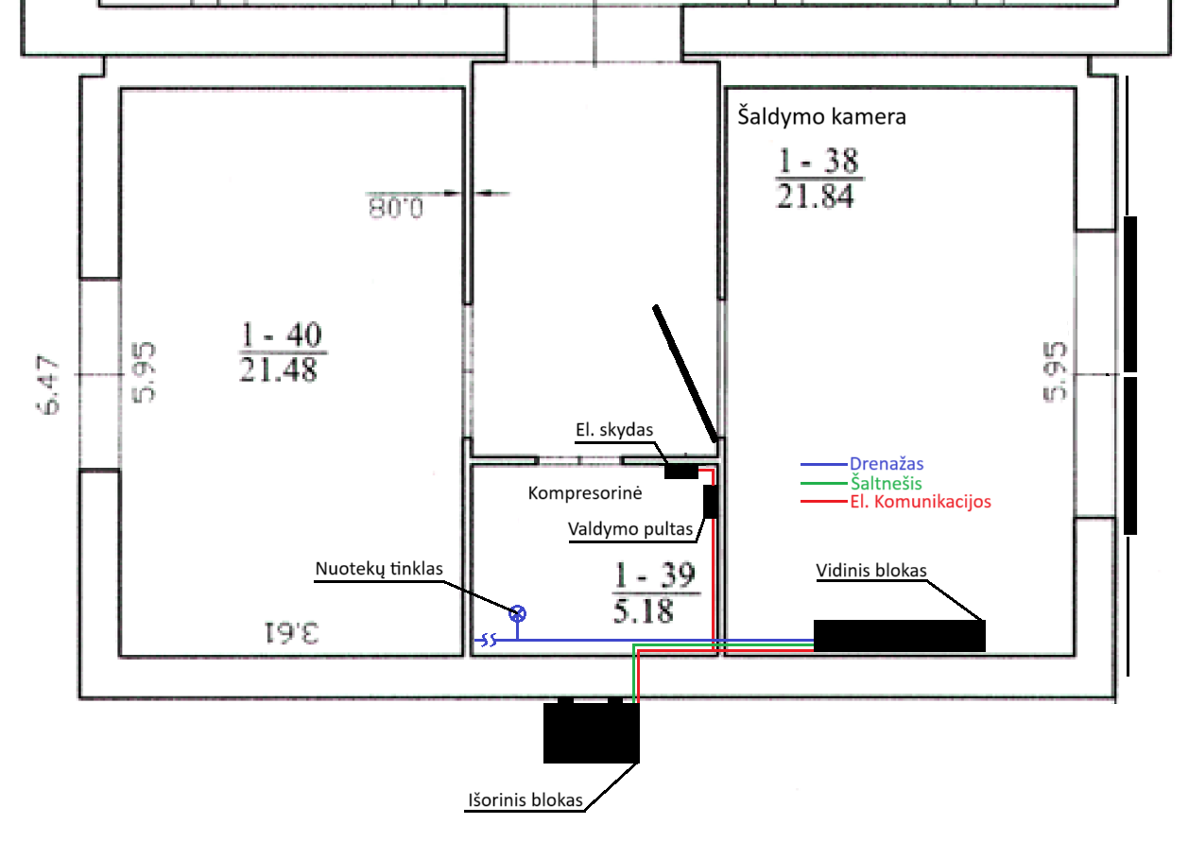

6.2. Įkainotos veiklos žiniaraštis

ŽINIARAŠTIS (ĮKAINOTOS VEIKLOS SĄRAŠAS)

Eil. Nr. | Darbų (darbų grupių) pavadinimai | Kaina (Eur) be PVM | PVM (Eur) | Kaina (Eur) su PVM
1. | ŠS įrenginių įrengimo darbai
2. | Esamo neveikiančio vidinio bloko demontavimas
3. | ŠS įrangos suderinimo ir paleidimo darbai
Suma be PVM:
PVM
Bendra suma su PVM:

Pirkimo iniciatorius Rimvydas Piškinas

